PELATIHAN DESIGN THINKING UNTUK MAHASISWA PERGURUAN TINGGI VOKASI UNTUK MENCIPTAKAN KEMAMPUAN PROBLEM
SOLVING YANG UNGGUL

Dematria Pringgabayu¹, Herdiansyah Gustira Pramudia Suryono², Mochamad Arief Rahman Ramadhian³

^{1,2,3}Program Studi S1 Administrasi Bisnis, Fakultas Ekonomi dan Bisnis, Universitas Telkom
*E-mail: pringgabayu@telkomuniversity.ac.id
Abstract

In the VUCA era, characterized by rapid changes and complexity, students face significant challenges in preparing themselves as future innovators. Globalization and technological advancements have transformed the business and industrial landscape, heightening the need for creativity, adaptability, and problem-solving skills with fresh approaches. Design thinking emerges as a crucial paradigm in this context, emphasizing creative thinking, user empathy, and a team-based approach to problem-solving. Teaching design thinking to students not only provides an understanding of how to design impactful solutions but also develops adaptability, collaboration, and the application of innovative ideas across various contexts. This training aims to equip students with the skills and knowledge to face future challenges, adapt quickly, and understand user needs. Through teamwork and effective communication, they will develop the social skills necessary in the professional world. This service-learning method involves presentations and hands-on practice. Resource persons from Telkom University will deliver foundational design thinking concepts and guide practice sessions, covering opportunity identification, problem statement formulation, ideation, prototyping, and presentation.

Keywords: Students, Design Thinking, Problem Solving.

Abstrak
Dalam era VUCA yang penuh perubahan dan kompleksitas, mahasiswa menghadapi tantangan besar untuk mempersiapkan diri sebagai inovator masa depan. Globalisasi dan perkembangan teknologi telah mengubah lanskap bisnis dan industri, meningkatkan kebutuhan akan kreativitas, adaptabilitas, dan kemampuan pemecahan masalah dengan pendekatan baru. Design thinking menjadi paradigma penting dalam konteks ini, mengutamakan pemikiran kreatif, empati terhadap pengguna, dan pendekatan berbasis tim dalam memecahkan masalah. Pengajaran design thinking kepada mahasiswa tidak hanya memberikan pemahaman tentang cara merancang solusi berdampak, tetapi juga mengembangkan kemampuan adaptasi, kolaborasi, dan penerapan ide-ide inovatif dalam berbagai konteks. Pelatihan ini bertujuan membekali mahasiswa dengan keterampilan dan pengetahuan untuk menghadapi tantangan masa depan, beradaptasi cepat, dan memahami kebutuhan pengguna. Melalui kolaborasi tim dan komunikasi efektif, mereka akan mengembangkan kemampuan sosial yang diperlukan di dunia kerja. Metode pengabdian ini melibatkan presentasi dan praktik. Narasumber dari Telkom University akan menyampaikan konsep dasar design thinking dan memandu praktik, yang mencakup identifikasi peluang, penentuan problem statement, ideasi, pembuatan prototipe, dan presentasi.

Kata kunci: Mahasiswa, Design Thinking, Problem Solving.

Pendahuluan
Politeknik Pajajaran (Poljan) Bandung merupakan salah satu perguruan tinggi vokasi di Bandung yang didirikan tahun 1975. Poljan telah menjadi pusat pendidikan yang berfokus pada pengembangan keterampilan praktis dan profesionalisme dalam berbagai bidang teknik, manajemen, bisnis, dan kejuruan.
Dengan visi menjadi poltek yang unggul dalam pengembangan sumber daya manusia yang berdaya saing global berlandaskan ilmu pengetahuan, teknologi, dan seni. Poljan berkomitmen menyelenggarakan pendidikan vokasi berkualitas tinggi yang relevan dengan tuntutan industri dan pasar kerja global, Melakukan penelitian dan pengembangan untuk meningkatkan kualitas dan daya saing lulusan serta kontribusi terhadap pengembangan ilmu pengetahuan dan teknologi, Melaksanakan pengabdian kepada masyarakat untuk meningkatkan kesejahteraan dan memenuhi kebutuhan industri serta masyarakat dan Menjalin kemitraan strategis dengan industri, lembaga pendidikan, dan pemerintah untuk memperluas jangkauan pendidikan dan penelitian serta meningkatkan kolaborasi dalam pengembangan sumber daya manusia.
Poljan menawarkan berbagai program studi yang dirancang untuk memenuhi kebutuhan pasar kerja yang terus berkembang. Program-program tersebut meliputi teknik elektro, teknik mesin, teknik informatika, manajemen informatika, manajemen bisnis, akuntansi, dan program kejuruan lainnya. Selain itu, Poljan juga menyediakan berbagai fasilitas pendukung, termasuk laboratorium modern, perpustakaan yang lengkap, serta pusat pengembangan karier untuk mendukung proses pembelajaran dan pengembangan karier mahasiswa.
Sebagai institusi pendidikan vokasional, Poljan memiliki tanggung jawab untuk menghasilkan lulusan yang langsung dapat berkontribusi di pasar kerja dan memiliki keterampilan yang sesuai dengan kebutuhan industri. Keterampilan praktis dan teoretis (hard skills) yang diperoleh mahasiswa melalui mata kuliah terkait industri harus dipadukan dengan keterampilan interpersonal dan kognitif (soft skills) seperti berpikir kritis dan kemampuan memecahkan masalah. Saat ini belum tersedia mata kuliah khusus di Poljan yang fokus pada pengembangan soft skills tersebut. Oleh karena itu, sangat penting untuk membekali mahasiswa dengan kapasitas untuk berpikir secara kritis dan menyelesaikan masalah. Memberikan mereka akses ke pelatihan design thinking merupakan salah satu cara untuk mengasah kemampuan mereka dalam mencari solusi yang kreatif dan inovatif terhadap berbagai masalah.
Berdasarkan permasalahan masyarakat sasar yang telah teridentifikasi, solusi yang diberikan berupa pelatihan design thinking dengan judul "Melahirkan Generasi Inovatif: Pelatihan Design Thinking untuk Mahasiswa Poltek Padjajaran sebagai Agen Perubahan Masa Depan dengan Kemampuan Problem Solving yang Unggul" untuk mahasiswa Poljan.

Metodologi
Kegiatan pengabdian kepada masyarakat (abdimas) ini bertujuan untuk memberikan pengetahuan kepada peserta (mahasiswa) agar dapat membekali mahasiswa dengan kapasitas untuk berpikir secara kritis dan menyelesaikan masalah dengan menciptakan solusi yang sesuai dengan permasalahan usernya (user centricity). Design thinking (DT) merupakan framework yang digunakan untuk mengatasi masalah dan juga menumbuhkan kreativitas (Brown, 2008). DT merupakan framework yang bukan hanya bersifat analitis, tetapi juga bersifat kreatif dan intuitif (Mansoori & Lackéus, 2020; Nakata, 2020).
Dengan menempatkan penekanan utama pada kebutuhan pengguna/ user centricity, DT memberikan manfaat untuk perbaikan dalam produk atau layanan (Brown, 2008). Dengan memfokuskan kepada kebutuhan pengguna, maka proses identifikasi kebutuhan pengguna (di masa mendatang) menjadi lebih mudah. ​​Manfaat lain yang dari penggunaan DT adalah dapat menurunkan bias kognitif dalam pengambilan keputusan (Liedtka, 2015), dan mengubah budaya organisasi untuk menumbuhkan inovasi (Elsbach & Stigliani, 2018). Studi kasus menunjukkan bahwa, seiring berjalannya waktu, keunggulan kompetitif dapat dihasilkan dengan menerapkan DT.

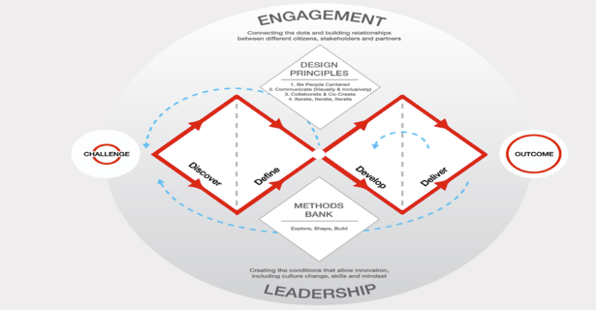
Gambar 1 Konsep Design Thinking Double Diamond (Sumber: Design Council)
Dalam pelatihan DT yang dilaksanakan di Poljan kami menggunakan Pendekatan Design thinking yang mengacu pada model double diamond dari Design Council (https://www.designcouncil.org.uk/our-resources/the-double-diamond/). Konsep double diamond adalah kerangka kerja inovatif yang ini terdiri atas 2 bagian yaitu problem space (diamond pertama) dan solution space (diamond kedua). Dimana dalam setiap bagiannya terdapat 2 proses berfikir yaitu proses berfikir secara divergen dan convergen:
- Divergen, proses berpikir yang diawali dengan membuka seluas-luasnya wawasan baru, sudut pandang, opsi dan beragam insight yang berbeda dari pemahaman atau pengalaman orang lain.
- Convergen, mengerucutkan ragam gagasan dengan memilih/ meramu ide-ide yang ditemukan dengan cara memprioritaskan, memilih, memperbaiki, mengidentifikasi dan mengkonsolidasinya.

Design Thinking Double Diamond terdiri dari empat langkah utama: Discover, Define, Develop, dan Deliver.
- Tahap pertama, Discover, bertujuan untuk memahami masalah secara mendalam dengan mengumpulkan wawasan dari pengguna melalui riset, wawancara, dan observasi. Ini membantu tim untuk mendapatkan gambaran yang jelas tentang kebutuhan dan tantangan yang dihadapi oleh pengguna.
- Selanjutnya, dalam tahap Define, informasi yang dikumpulkan dianalisis untuk mendefinisikan masalah dengan jelas. Ini melibatkan identifikasi pola dan merumuskan pernyataan masalah yang spesifik yang akan menjadi fokus utama dalam pengembangan solusi.
- Pada tahap Develop, tim mendorong eksplorasi berbagai ide dan solusi potensial melalui brainstorming, prototyping, dan kolaborasi dengan berbagai pihak. Ide-ide inovatif dicari dari berbagai sumber dan dirancang bersama untuk menghasilkan beberapa konsep solusi yang dapat diuji lebih lanjut.
- Tahap terakhir, Deliver, melibatkan pengujian solusi dalam skala kecil, mendapatkan umpan balik, dan menyaring solusi yang tidak efektif. Solusi yang berhasil disempurnakan dan diimplementasikan dalam skala yang lebih besar, memastikan bahwa hasil akhirnya benar-benar sesuai dengan kebutuhan pengguna.
Dengan mengikuti langkah-langkah ini, Design Thinking Double Diamond membantu tim untuk merancang solusi yang inovatif dan efektif, berdasarkan pemahaman yang mendalam tentang masalah yang dihadapi pengguna.

Hasil dan Pembahasan
Kegiatan pengabdian kepada masyarakat ini dilaksanakan pada Selasa, 25 Juni 2024 dengan melibatkan sebanyak 32 orang mahasiswa semester 4 Prodi Administrasi Perkantoran Politeknik Padjajaran.
Pada sesi pertama disampaikan paparan mengenai fundamental Design Thinking oleh Herdiansyah Gustira Pramudia Suryono, ST., ME. Dalam pemaparan disampaikan contoh kasus bagaimana design thinking mampu menciptakan solusi yang menjawab kebutuhan user, mengapa perlu mempelajari design thinking sebagai cara berfikir dan metode kerja dalam memecahkan masalah, sejarah perkembangan design thinking, dan konsep design thinking double diamond (Gambar 2).
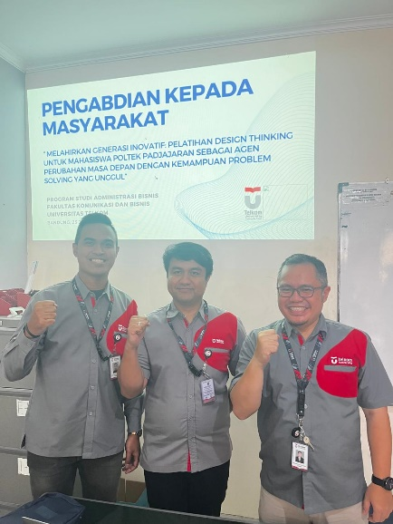
Gambar 2. Tahapan Pemaparan oleh Trainer dari Telkom University
Dalam sesi kedua dilakukan workshop sederhana yang didampingi oleh tim Pengabdian Masyarakat untuk memahamkan kepada mahasiswa bagaimana penggunaan framework design thinking dalam menciptakan solusi Pada sesi workshop ini mahasiswa didampingi untuk melakukan setiap proses dalam double diamond. Yang terdiri dari 4 tahapan, Adapun tahapannya antara lain:
- Tahapan Discover; dalam tahapan ini peserta diminta untuk melakukan proses Emphatize, dimana dalam tahapan ini peserta diminta untuk berpasangan dan melakukan roleplay. Roleplay yang dilakukan adalah peserta melakukan proses wawancara secara bergantian untuk saling mengidentifikasi permasalahan dan kesulitan yang dihadapi oleh pasangannya yang disimulasikan sebagai user serta menggali harapan dan mimpi user terhadap pekerjaan yang mereka jalani.
Dalam tahap ini peserta melakukan proses wawancara selama 2 sesi (saling bergantian) dan diminta untuk mencatat temuan hasil wawancara yang akan dijadikan insight untuk membantu peserta dalam memetakan bagaimana kondisinya, apa permasalahan yang dihadapinya serta apa harapannya. Dari sesi ini peserta mendapatkan informasi terkait pengalaman yang dialami oleh user serta situasi yang dihadapi user (Gambar 3).

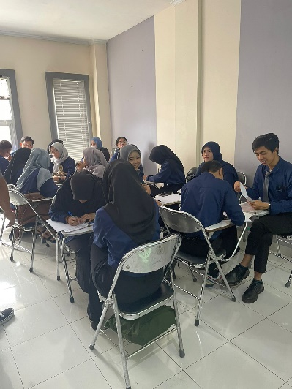
Gambar 3. Tahapan Discover berupa Wawancara Narasumber di Setiap kelompok.

- Tahapan Define; tahapan ini bertujuan untuk mendefinisikan masalah yang dihadapi oleh user. Berdasarkan hasil empati dan pemetaan user, dalam tahap ini peserta diminta untuk menyimpulkan problem statement dan apa kebutuhan usernya, dibuat rumusan masalahnya menggunakan jobs to be done. Jobs to be done adalah sebuah teori dalam inovasi dan pengembangan produk yang berfokus pada memahami kebutuhan dan motivasi pelanggan. Dengan kata lain, konsumen membeli produk atau layanan bukan hanya karena karakteristik atau fitur yang dimilikinya, tetapi karena mereka memiliki "pekerjaan" atau masalah yang perlu diselesaikan (Christensen et al., 2016).

- Ideate, pada tahapan ini dilakukan proses ideasi untuk mencari alternatif solusi. Dalam sesi ini peserta diminta menggambarkan 3 sketsa solusi yang ditawarkan untuk menyelesaikan problem statement yang sudah di formulasikan di tahapan define (Gambar 4). Setelah menggambarkan 3 sketsa solusi yang akan ditawarkan kepada user, kemudian peserta melakukan validasi dengan cara mempresentasikan 3 sketsa solusi kepada user dan mendapatkan feedback dari user yang kemudian feedback tersebut dijadikan masukan untuk dibuatkan satu solusi baru (Gambar 5).

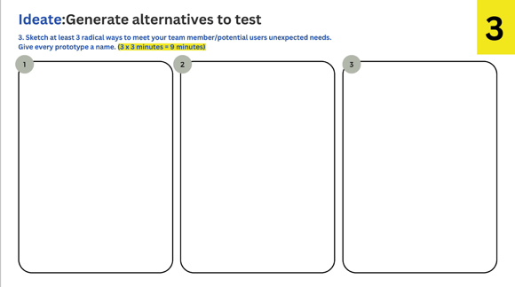
Gambar 4. Tahapan ideasi menciptakan 3 alternatif sketsa untuk solusi

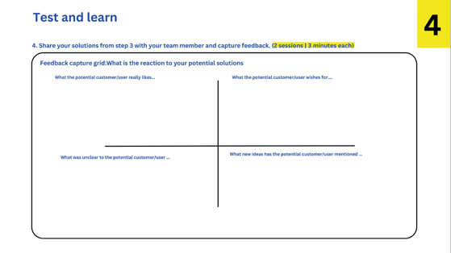
Gambar 5. Feedback user
- Tahap keempat adalah tahap pembuatan prototype (Gambar 6), Prototype, Pada tahapan ini peserta membuat sketsa perbaikan solusi yang berasal dari masukan yang diberikan user pada tahapan ideate dan prototype solusi ini dibuat secara detail dan juga peserta menyiapkan storytelling untuk mempresentasikan solusi akhirnya (Gambar 7).

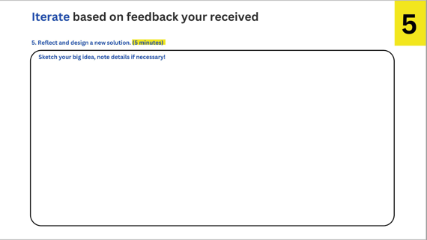
Gambar 6. Sketsa prototyping
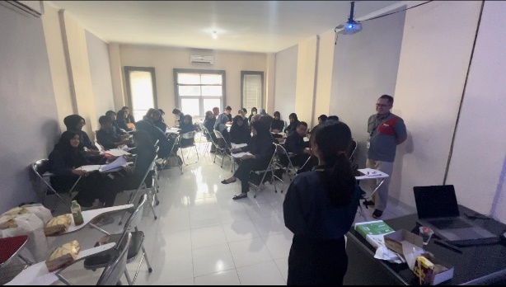
Gambar 7. Presentasi solusi

Sesi terakhir adalah penutupan rangkaian kegiatan, dimana trainer menyimpulkan apa yang dilakukan oleh para peserta dan mendapatkan feedback dari peserta terkait kegiatan pelatihan yang dilakukan. Hasil dari pelatihan ini setiap peserta mampu menciptakan solusi yang dibutuhkan oleh usernya, Dari pelatihan ini, para peserta merasakan manfaat dengan adanya pelatihan melalui pendekatan design thinking ini karena membuka wawasan baru bagaimana cara berfikir dan mindset yang dapat digunakan dalam menghadapi permasalahan dan tantangan kedepan sehingga para peserta merasa lebih siap dalam menghadapi dunia pekerjaan dan tantangan yang akan dihadapi dimasa mendatang. (Gambar 8).

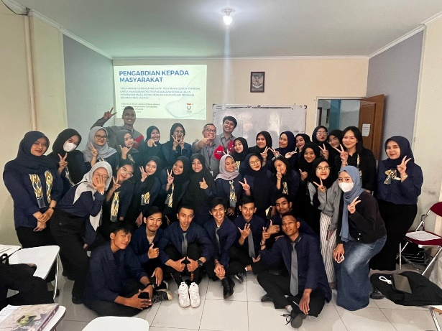
Gambar 8. Sesi Penutupan dan Foto Bersama

Kesimpulan
Tujuan dari kegiatan pengabdian kepada masyarakat dari program studi Administrasi Bisnis ini bertujuan untuk memberikan pengetahuan kepada peserta (mahasiswa) agar dapat membekali mahasiswa dengan kapasitas untuk berpikir secara kritis dan menyelesaikan masalah dengan menciptakan solusi yang sesuai dengan permasalahan usernya (user centricity).
Kegiatan ini diliput oleh media online erasumbu.com dibuatkan pemberitaan di publish di salah satu media online publik https://erasumbu.com/telkom-university-dorong-mahasiswa-inovatif-dan-kreatif-dengan-pelatihan-design-thinking/
Aspek terpenting dalam program pengabdian kepada masyarakat adalah potensi keberlanjutan program tersebut. Keberlanjutan dari program pelatihan ini berikutnya adalah adanya peningkatan kapasitas mahasiswa dalam menyusun business model, dan diarahkan agar mahasiswa mampu meningkatkan kemampuan entrepreneurshipnya sehingga mampu menciptakan peluang bisnis dan membuka lapangan pekerjaan.

Referensi

Brown, T. (2008). Design Thinking. www.hbr.org
Christensen, C. M., Hall, T., Dillon, K., & Duncan, D. S. (2016). Know Your Customers’ “Jobs to Be Done” Is innovation inherently a hit-or-miss endeavor? Not if you understand why customers make the choices they do.
Elsbach, K. D., & Stigliani, I. (2018). Design Thinking and Organizational Culture: A Review and Framework for Future Research. Journal of Management, 44(6), 2274–2306. https://doi.org/10.1177/0149206317744252
https://erasumbu.com/telkom-university-dorong-mahasiswa-inovatif-dan-kreatif-dengan-pelatihan-design-thinking/
Liedtka, J. (2015). Perspective: Linking Design Thinking with Innovation Outcomes through Cognitive Bias Reduction. In Journal of Product Innovation Management (Vol. 32, Issue 6, pp. 925–938). https://doi.org/10.1111/jpim.12163
Mansoori, Y., & Lackéus, M. (2020). Comparing effectuation to discovery-driven planning, prescriptive entrepreneurship, business planning, lean startup, and design thinking. Small Business Economics, 54(3), 791–818. https://doi.org/10.1007/s11187-019-00153-w
Nakata, C. (2020). Design thinking for innovation: Considering distinctions, fit, and use in firms. Business Horizons, 63(6), 763–772. https://doi.org/10.1016/j.bushor.2020.07.008

